Фамилия, имя _______________________________
- Напиши 3 лекарственных растения.
___________________________________________________________________________________________________________________________
- Угадай растение по картинке. Напиши.
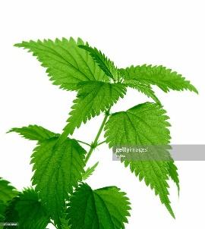 _____________________

- Выбери правильный ответ.
Листья берёзы –
а) убивают болезнетворные бактерии;
б) понижают жар, помогают при простуде;
в) помогают при отравлениях.

- Угадай птицу по описанию. Напиши.
Летом часто можно увидеть небольших птиц, неутомимо летающих над огородами, садами, газонами. У них раздвоенный хвост и острые, длинные крылышки. Это - _______________.

Фамилия, имя _______________________________
- Напиши 3 лекарственных растения.
___________________________________________________________________________________________________________________________
- Угадай растение по картинке. Напиши.
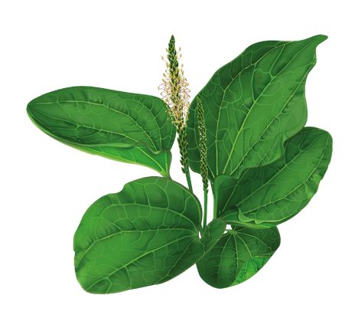 _____________________

- Выбери правильный ответ.
Цветки липы –
а) убивают болезнетворные бактерии;
б) понижают жар, помогают при простуде;
в) помогают при отравлениях.

- Угадай птицу по описанию. Напиши.
Подвижная, энергичная, заметная птица. Брюшко у неё — лимонно-жёлтое, разделённое чёрной полосой, белые щёчки. Это - _______________.

